Jagerskamp: vervangen kiss&ride door verbod om stil te staan bij de basisschool
kenmerk: JSO_565_26

Burgemeester en Wethouders van de gemeente Wageningen,
Overwegingen ten aanzien van het besluit
In bovenstaande afbeelding kunt u zien waar het verbod komt om stil te staan.
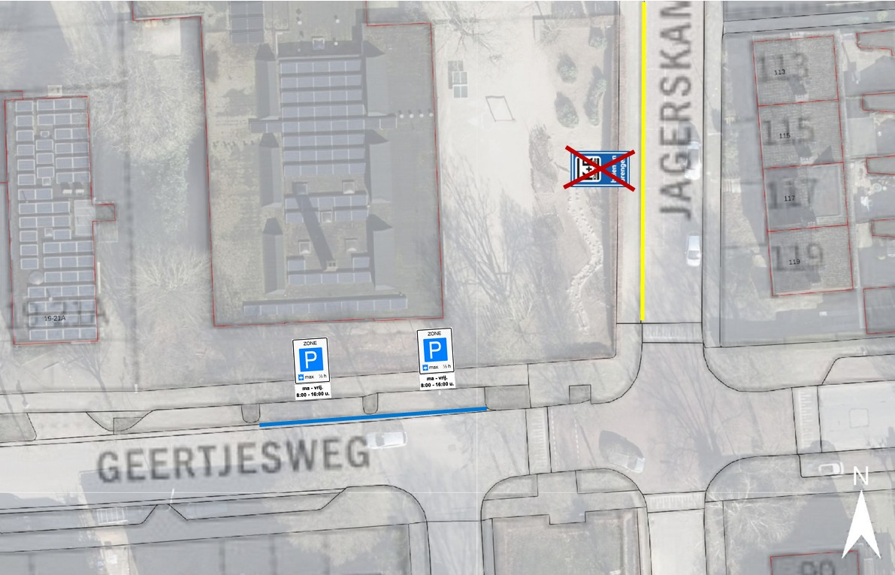
Bevoegdheid:
Artikel 18, eerste lid, onder d, van de Wegenverkeerswet 1994.
Grondslag:
Artikel 15 Wegenverkeerswet en artikel 12 BABW.
Krachtens artikel 15 lid 1 van de Wegenverkeerswet 1994 dient er een verkeersbesluit te worden genomen voor de plaatsing van de in artikel 12 van het Besluit administratieve bepalingen inzake het wegverkeer opgenomen verkeerstekens, evenals voor onderborden voor zover daardoor een gebod of verbod ontstaat of wordt gewijzigd.
Aanleiding en belangen:
Aanleiding:
De gemeente Wageningen is bezig met het verbeteren van de verkeersveiligheid in de omgeving van de basisscholen. Hiervoor voeren we rondom de scholen een schoolzone in. Binnen de schoolzones staat de veiligheid van fietsers en van voetgangers voorop. In het ‘Omgevingsprogramma Mobiliteit Wageningen’ staat beleid van de gemeente over dit onderwerp omschreven.
In de omgeving van de Montessorischool voeren we een aantal maatregelen uit. Dit doen we om de verkeersveiligheid voor fietsers en voetgangers te verbeteren. Op de Jagerskamp stellen we een
verbod op stilstaan in op een gedeelte van de Jagerskamp in Wageningen. De bestaande doorgetrokken gele streep trekken we hiervoor 25m verder door. Daarmee komt er meer ruimte en zicht op schoolkinderen en andere fietsers en voetgangers.
Op de Geertjesweg stellen we twee bestaande parkeervakken in voor kortparkeren tijdens schooltijden. Zo blijft er toch een mogelijkheid voor het halen en brengen van kinderen met de auto. Wat verder van de school af hebben schoolkinderen minder last/gevaar van het inparkeren en wegrijden van auto's.
Belangen:
Aan dit verkeersbesluit liggen de volgende belangen, als bedoeld in artikel 2 van de Wegenverkeerswet 1994, ten grondslag:
- Het verzekeren van de veiligheid op de weg;
- het beschermen van weggebruikers en passagiers;
Politieadvies
In overeenstemming met artikel 24 van het Besluit administratieve bepalingen inzake het wegverkeer is er overleg geweest met de namens de Korpschef gemandateerde verkeersadviseur van de politie, eenheid Oost Nederland, district Gelderland- Midden. Die heeft positief geadviseerd op dit besluit.

BESLUIT
Het college besluit voor op de Jagerskamp in Wageningen tot het:
- verwijderen van de borden ‘E8’ (parkeergelegenheid voor Kiss & Ride (halen en brengen)) ter hoogte van huisnummer 121
- plaatsen / verlengen van de gele streep over ongeveer 25m.
Dat is zoals in bovenstaande afbeelding staat.

Wageningen, 14 juli 2026
Burgemeester en wethouders van Wageningen
Namens deze
ing. J.S.Overvest
Verkeerskundige en beleidsmedewerker mobiliteit

Mededelingen
Bezwaar- of beroepsclausule
Bezwaarmogelijkheid
Bent u het niet met dit besluit eens? Dan willen wij u vragen om eerst telefonisch contact met ons op te nemen via 0317 - 49 29 11. We kunnen met u samen het besluit dan doornemen en uw eventuele vragen en opmerkingen bespreken. Wilt u na dit gesprek toch bezwaar maken? Zorg dan dat u binnen 6 weken na de publicatiedatum in de Staatscourant een bezwaarschrift ingediend heeft t.a.v. burgemeester en wethouders van de gemeente Wageningen. Daarmee voorkomt u dat we uw bezwaarschrift niet meer in behandeling kunnen nemen, omdat het te laat binnen is.
Het bezwaarschrift dient te zijn ondertekend en tenminste te bevatten: uw naam en adres, de dagtekening, een omschrijving van het besluit waartegen uw bezwaar is gericht en de gronden van uw bezwaar. Wanneer u zich laat vertegenwoordigen of gebruik maakt van een gemachtigde, verzoeken wij u tevens te vermelden de naam en het adres van deze persoon. Wanneer voor het indienen van een gemachtigde die niet advocaat is, gebruik wordt gemaakt, verdient het aanbeveling de machtiging direct bij te sluiten. Het bezwaarschrift kunt u ook digitaal indienen, met behulp van uw DigiD, op http://www.wageningen.nl/bezwaar.
Voorlopige voorziening
Dit besluit geldt ook tijdens de bezwaarprocedure. Als u wilt dat het besluit niet meteen ingaat, kunt u om een voorlopige voorziening vragen bij de rechtbank. Dat is een voorlopige beslissing om een bepaalde handeling uit te stellen of juist door te laten gaan. Dit kan alleen als u al een bezwaarschrift heeft ingediend. Een voorlopige voorziening vraagt u aan bij de voorzieningenrechter van de Rechtbank Gelderland, afdeling Bestuursrecht, o.v.v. voorlopige voorzieningen, Postbus 9030, 6800 EM Arnhem. U kunt het verzoek om voorlopige voorziening ook digitaal indienen, met behulp van uw DigiD, via https://loket.rechtspraak.nl/Burgers/Digitaal%20procederen/33. Meer informatie vindt u op deze site.
Kosten
Aan het indienen van een voorlopige voorziening zijn kosten (griffierecht) verbonden. Deze kunt u vinden op: https://www.rechtspraak.nl/Uw-Situatie/Onderwerpen/Kosten-rechtszaak/Griffierecht/Paginas/Griffierecht-bestuursrecht.aspx

